

Avance en la implementación del Programa de Resultados Electorales Preliminares del Proceso Electoral Federal 2023-2024
Octubre 2023

Octubre 2023
Contenido

Introducción 3
Avance de implementación 5
Auditoría 5
Arquitectura de Información y Experiencia de Usuario 6
Sistema informático 7
Operación de Campo 9
Adquisiciones 12

Proceso Electoral Federal 2023-2024

Introducción
De conformidad con lo establecido en el artículo 41, párrafo segundo, base V, Apartado A, de la Constitución Política de los Estados Unidos Mexicanos (CPEUM), los artículos 29, 30 párrafo 2, 31 párrafo 1 y 35, de la Ley General de Instituciones y Procedimientos Electorales (LGIPE), el Instituto Nacional Electoral (INE) es un organismo público autónomo, que tiene como función estatal la organización de las elecciones; es autoridad en la materia, y sus actividades se rigen por los principios de certeza, legalidad, independencia, imparcialidad, máxima publicidad y objetividad.
Con base en lo establecido en el propio artículo 41 de la CPEUM, “la renovación de los poderes Ejecutivo y Legislativo de la Federación se debe realizar mediante elecciones libres, auténticas y periódicas”, por lo que el proceso electoral rige el conjunto de actos ordenados por la constitución y la LEGIPE, realizados por las autoridades electorales, los Partidos Políticos y la ciudadanía, y tiene por objeto la renovación periódica de los integrantes de los Poderes Legislativo y Ejecutivo tanto en el ámbito federal como en el local.
Este proceso comprende cuatro grandes etapas:
- Preparación de la elección.
- Jornada Electoral.
- Resultados y declaración de validez de las elecciones y;
- Dictamen y declaración de validez de la elección.
En cuanto al proceso electoral ordinario, se inicia en septiembre del año previo al de la elección y concluye con el dictamen y declaración de validez de la elección de presidente de los Estados Unidos Mexicanos.
Por otra parte, la LGIPE en su artículo 219, mandata al INE a realizar el Programa de Resultados Electorales Preliminares (PREP) de las elecciones federales, el cual es el mecanismo de información electoral encargado de proveer los resultados preliminares y no definitivos, de carácter estrictamente informativo a través de la captura, digitalización y publicación de los datos asentados en las Actas de Escrutinio y Cómputo (AEC) de las casillas y que se reciben en los Centros de Acopio y Transmisión de Datos (CATD) autorizados por el Instituto.

Siendo el objetivo del PREP informar oportunamente los resultados electorales preliminares al Consejo General del INE, los Organismos Públicos Locales (OPL), los partidos políticos, coaliciones, candidatos independientes, medios de comunicación y a la ciudadanía en general, bajo los principios de seguridad, transparencia, confiabilidad, credibilidad e integridad es que con base en las atribuciones que confiere el artículo 66, inciso u) del Reglamento Interior del INE, la Unidad Técnica de Servicios de Informática (UTSI) deberá proponer, implementar y operar los mecanismos e infraestructura necesarios para llevar a cabo el Programa.
En este sentido, es que, en el mes de febrero de 2023, iniciaron las actividades para la implementación del PREP del Proceso Electoral Federal 2023-2024, mismas que deberán reportarse en dos fases:
Primera fase: Actividades ejecutadas hasta el 31 de diciembre de 2023.
Segunda fase: A partir del 1 de enero de 2024 y hasta la conclusión del proceso electoral.
Por ello, el informe representa el avance en las principales líneas de acción al 20 de octubre del 2023.
- Es de destacar que, para la gestión de las actividades, se establecerá un orden metodológico basado en las 5 fases de un proyecto de acuerdo a lo que se considera como una práctica generalmente aceptada basada en la sexta edición del PMBOK del PMI (Inicio, Planeación, Ejecución, Monitoreo y Control y Cierre).
Asimismo, como parte del modelo de gestión, se organiza la información por temas, entre los que se encuentran:
- Gestión normativa
- Gestión administrativa
- Gestión técnica
- Gestión logística
- Gestión operativa
- Gestión de control y seguimiento
- Gestión de seguridad de la información

Por ello, en este reporte se detalla a qué tema corresponde la gestión de cada actividad y con qué áreas (Direcciones Ejecutivas y Órganos Desconcentrados) se establece una comunicación cercana para evitar retrasos y disminuir el riesgo en la implementación y operación del proceso identificando los recursos humanos y materiales que optimizan el desempeño del proyecto.

Avance de implementación

Para medir el desempeño en la ejecución de las actividades del proyecto, se definieron y consideraron indicadores que, conforme a un calendario preestablecido, deberán reportarse a través del tiempo durante el periodo del mismo y hasta la culminación de la operación del PREP Federal 2023-2024.

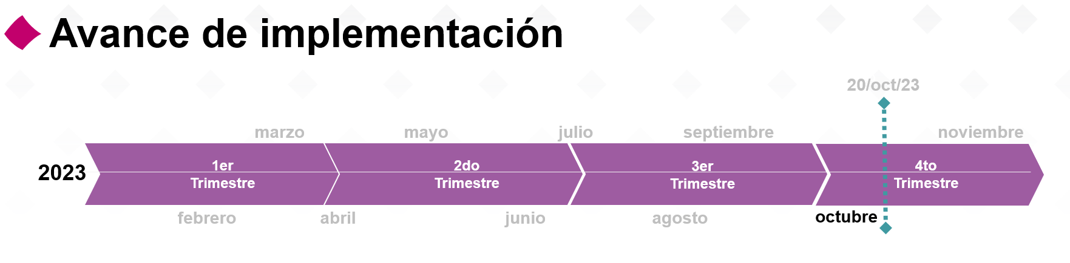

En este sentido, al 20 de octubre de 2023, se ha cubierto lo establecido para los primeros 2 indicadores, mismos que están relacionados a la aplicación móvil PREP Casilla y al Monitor de Captura de Actas Digitalizadas (MCAD).

Actualmente, se han realizado mejoras a la aplicación para la Terminal de Captura de Actas (TCA) y se encuentran en la etapa de pruebas tanto los procesos de primera, segunda y tercera captura, como lo relativo a los servicios de extracción y publicación. En ello participa directamente el equipo de calidad que reporta las incidencias al equipo de desarrollo mediante el registro en la herramienta con la que se cuenta para el efecto. (Mantis Bug Tracker).

Auditoría

En lo referente al rubro de Auditoría, se desarrolló el anexo técnico para la contratación del servicio de “Auditoría Externa para el PREP del Proceso Electoral Federal 2023–2024, mismo que fue enviado a 15 instituciones académicas y 14 empresas privadas enfocadas en Tecnologías de la Información y Comunicaciones (TIC), solicitando su propuesta técnico-económica en el caso de tener interés en participar en el proceso de contratación. Como resultado, se tuvo respuesta del Centro de Investigación y de Estudios Avanzados del Instituto Politécnico Nacional (IPN), la Universidad Autónoma Metropolitana (UAM) Unidad Iztapalapa y de la empresa SCITUM, S.A. de C.V.
Con las propuestas recibidas se conformó el estudio de mercado, mismo que se encuentra en revisión interna por parte de la Unidad.
En previsión de que sea asignado el servicio a alguna de las Instituciones educativas que enviaron su propuesta, se revisaron los principales elementos que pudieran conformar el Convenio de Colaboración que formalice su participación.

Arquitectura de Información y Experiencia de Usuario
En relación a las adecuaciones que resulten para las diferentes interfaces que se utilizan en el PREP, el equipo de arquitectura de información y experiencia de usuario realizó las siguientes actividades:
Investigar y evaluar la experiencia del usuario al navegar en el sitio de publicación PREP 2021. El resultado de esta actividad permitió identificar áreas de oportunidad para mejorar la usabilidad y facilidad de comprensión para los usuarios. Esto permitió actualizar y generar el prototipo del PREP 2024, donde se consideraron las diferentes vistas para los cargos de Presidencia de la República, Senadurías y Diputaciones Federales, tanto en la versión de escritorio, como en la de dispositivos móviles.
Además, se realizaron las actualizaciones en los prototipos de los PREP Locales respecto a los cargos de elección popular correspondientes a Gubernatura, Ayuntamientos, Diputaciones locales y otros cargos del ámbito local; tanto en la versión de escritorio como la de dispositivos móviles.
Para todos los casos se consideró en el diseño tanto el modo claro como el oscuro.
Por otra parte, se realizaron las propuestas, para la interfaz del nuevo ciclorama (Fondo) que se pondrá a revisión para el sitio no interactivo, conocido como Gráficas PREP 2024. Este sitio tiene la función de realizar la trasmisión vía streaming de los resultados preliminares a través de redes sociales como Facebook, YouTube, X (antes Twitter), así como realizar transmisiones en vivo desde el portal institucional.
Adicionalmente se desarrolló lo relativo a la propuesta completa del flujo de la Sala de Prensa física, considerado dos esquemas de despliegue (8 y 16 pantallas distribuidas en los laterales de la sala). En proceso la revisión de la logística para determinar el esquema final.
Se siguen preparando y elaborando contenidos de los materiales de difusión y ayuda que estarán disponibles en el sitio del Centro de Ayuda de Resultados Electorales 2024. Éstos servirán como base para la campaña de difusión de redes sociales institucionales (información sobre el PREP y los Cómputos Distritales).
Ya se cuenta con la primera propuesta de prototipo de Buscadores con la finalidad de revisar su viabilidad técnica y que sirva como base para revisar una iniciativa de convenio INE-Google, INE-Bing.
Para la página alterna, se realizaron actividades de análisis y arquitectura de información para la propuesta de estructura y organización de contenidos (bocetos) como prototipo considerado para el Proceso Electoral Federal 2023–2024.
Finalmente, se encuentra en proceso de validación la aplicación de la paleta de colores para los aplicativos PREP, (aplicación móvil PREP Casilla, el Módulo de Captura de Actas Digitalizadas (MCAD), la Terminal de Captura de Actas (TCA) y el Cotejo de Actas (CA).

Sistema informático
PREP Casilla
se actualizó el Aplicativo Móvil PREP Casilla, así como sus bibliotecas y la interfaz de programación de aplicaciones (APIS). Esto, para reducir el tiempo de publicación y garantizar una escalabilidad de código según las tecnologías que se usan actualmente en el Instituto.
Actualmente, el área de calidad (QA), prueba la primera versión del software desarrollado en el lenguaje de programación “Kotlin”, la cual ofrece una serie de ventajas sobre la programación anterior:
- Sintaxis más concisa: Kotlin tiene una sintaxis más concisa que Java, lo que hace que sea más fácil de leer y escribir.
- Seguridad de tipos mejorada: Kotlin tiene una seguridad de tipos mejorada que Java, esto se debe a que Kotlin utiliza un sistema de tipos estático, lo que significa que el tipo de cada variable y expresión se verifica en tiempo de compilación.
- Apoyo a programación funcional: La programación funcional se centra en el uso de funciones que pueden reutilizarse.
- Interoperabilidad con Java: Kotlin es totalmente interoperable con Java, lo que permite a los desarrolladores mezclar y combinar código Kotlin y Java en el mismo proyecto
Se realizaron actualizaciones con respecto a la última funcionalidad incorporada a la impresión de las Actas para fortalecer la certeza respecto a la toma de la imagen en casilla, respecto a la inclusión, en el modelo del Acta de Escrutinio y Cómputo, de un código de barras impreso con información del tipo de Elección, año y tipo de acta.
En este contexto, se validará próximamente que el código QR escaneado y la lectura realizada del código QR adherido al acta en la fase de Toma de la imagen desde la casilla, se corresponden al 100%. Se pretende evitar que se envíen actas no consideradas o en su defecto, que se envíen actas mal etiquetadas y que generen flujos adicionales en su procesamiento derivados de la aprobación de los materiales electorales con emblemas aprobados en la sesión del Consejo General del 8 de septiembre, mediante el acuerdo de consejo INE/CG529/2023.
Para garantizar que las actividades de desarrollo sean conforme al requerimiento y a los prototipos construidos, se han ejecutado pruebas a la interfaz de la aplicación, revisando los flujos de la funcionalidad descrita en la integración de la lectura de código de barras y se han realizado pruebas de regresión para el resto de las funcionalidades, así como el seguimiento de incidencias presentadas y su atención. Esto permitirá aprovechar mejor las imágenes de actas enviadas desde el aplicativo, lo que reducirá los tiempos de captura de información.
Actualmente se ejecutan actividades relacionadas con la incorporación de la Urna electrónica en ciertos escenarios previa aprobación.
Aplicaciones

En referencia a las aplicaciones, se liberaron tanto la interfaz como los servicios que dan soporte al Monitor de Captura de Actas Digitalizadas (MCAD) en el flujo de PREP Casilla. Además, se incorpora funcionalidad para procesar las actas del nuevo flujo de escáner, eliminando la dependencia que tenía con el plugin construido expresamente para dar soporte a la carga de imágenes desde el navegador Chrome.

Se realizó la entrega de la primera y segunda captura en la Terminal de Captura de Actas (TCA) para su revisión por parte del equipo de calidad. El equipo de Calidad liberó la funcionalidad de la TCA en el rol del capturista. En lo que concierne a la tercera captura, se atienden requerimientos para el trozado de actas para visualización sin logos de los partidos en el rol de capturista. También se ajustan los procesos de comparación entre distintas capturas y hasta la fase de verificación si existen casos para ello.

Con respecto al módulo de Extracción, se implementó la funcionalidad de la modalidad de Voto de las y los mexicanos en el extranjero a nivel nacional, la cual quedó liberada en conjunto con la referente a la elección de Presidencia. Adicionalmente, se han realizado ajustes en los mensajes del método basado en texto para el desarrollo de funcionalidad denominado JSON (JavaScript Object Notation) en los diferentes niveles de desagregación (Nacional, Entidad, Distrito); adicionalmente se han realizado ajustes con respecto al empaquetado de base de datos para la elección de Presidencia.

En lo que corresponde al módulo de Publicación, se tiene avance sustantivo a nivel de interfaz conforme a los prototipos desarrollados en el mes de julio de 2023 en el ámbito nacional, estatal, distrital y a nivel sección. Por otra parte, el equipo de calidad liberó el módulo de Publicación para la elección de Presidencia y para el Voto de las y los Mexicanos Residentes en el Extranjero.

Finalmente, se informa que se hicieron ajustes a los módulos del software derivado del Acuerdo INE/CG529/2023 del 8 de septiembre próximo pasado, en el que se aprueba el diseño, impresión de boletas y otros documentos electorales con emblemas para el Proceso Electoral Federal 2023-2024.

Operación de Campo

La Coordinación de Operación (COP) es el equipo encargado de la implementación del PREP y realiza actividades de reclutamiento, capacitación, adquisiciones y envío de materiales para la puesta a punto de los Centros de Trabajo que se instalan en cada una de las 300 Juntas Distritales Ejecutivas para la operación del Programa en el Proceso Electoral Federal 2023-2024.
El avance de las actividades respecto a lo planeado se presenta en la siguiente tabla:
Actividad | Estatus
Elaboración de Anteproyecto de presupuesto PREP 2024 | Concluido
Contratación de personal | En proceso
Elaboración de expedientes administrativos de adquisiciones requeridos en los CATD | En proceso

Reclutamiento del personal de la Coordinación de Operación del PREP (COP).
Para cubrir tanto vacantes de personal se invitó a los recursos humanos con experiencia previa en Procesos Electorales anteriores y en particular en la implementación del PREP. En el proceso de selección se han localizado perfiles adecuados a la actividad y en algunos casos ya se realizó la entrega y revisión de documentos para verificar y poder solicitar la contratación formal en tiempo y forma. Las actividades de este primer grupo de personal iniciaron el 1 de abril de 2023.
A continuación, se describe la información de cada vacante indicando el estatus:
- Coordinador de Operación del PREP A (Concluido).
Se hizo por selección directa, ya que el perfil requiere personal con experiencia en administración de proyectos. El puesto fue cubierto con la selección de una persona con experiencia en Administración Pública, análisis políticos y legales en un Municipio, impartición de cátedra y capacitación en temas políticos; además de tener experiencia desde el año 2009 en la implementación del PREP habiendo desempeñado el puesto de Subcoordinador de Centros de Acopio y Transmisión de Datos y finalmente como Coordinador de Operación del PREP.
- Subcoordinador de Centros de Acopio y Transmisión de Datos (Concluido).
La vacante se cubrió por selección directa, ya que el perfil requiere personal con experiencia. Dicho puesto fue cubierto con la selección de una persona con formación en Sociología que participó en la implementación del PREP como Coordinador Regional en 2018, como Coordinador Distrital en 2019 y Coordinador de Circunscripción en 2021; además de haber desempeñado algunos puestos en el trabajo de los Centros de Captura y Verificación en las implementaciones de Nayarit y Tamaulipas.
- Subcoordinador de Procesos Operativos (Concluido).
La vacante se cubrió por selección directa, ya que el perfil requiere personal con experiencia. El puesto se cubrió con la selección de una persona con experiencia previa en actividades en Procesos Electorales, participó en la implementación del PREP en 2003 como Coordinador Regional, 2009 y 2012 como Coordinador de Circunscripción y como Subcoordinador de Procesos Operativos de 2014 a 2021.
Para el Proceso Electoral Federal 2023-2024, la Coordinación de Operación de forma central ha iniciado con las actividades del proceso de reclutamiento y selección de la plantilla que se proyectó para el seguimiento central, realizando las siguientes actividades:
Para el desarrollo de esta actividad, se han generado sesiones de trabajo para definir el perfil de puesto requerido para contratar Coordinadores de Circunscripción y Coordinadores Regionales, que forman parte del equipo que da seguimiento a las actividades de coordinación, y seguimiento en la habilitación y operación de los Centros de Acopio y Transmisión de Datos (CATD); y para el puesto de Operativo de Reclutamiento, que apoya en el proceso de reclutamiento y selección del personal operativo del PREP.
Además, se identificaron las bolsas de trabajo donde se tiene disponibilidad para publicar las vacantes; para generar esta publicación, de forma previa se han validado los documentos con el equipo jurídico de la Unidad y el equipo de Secretaría Particular, para cumplir el tratamiento de datos personales, según la norma.
Adicionalmente, aun se tiene la necesidad de contratar a 3 personas aún, dentro del proyecto PREP 2023-2024 para el término de año, como se muestra en la siguiente gráfica.
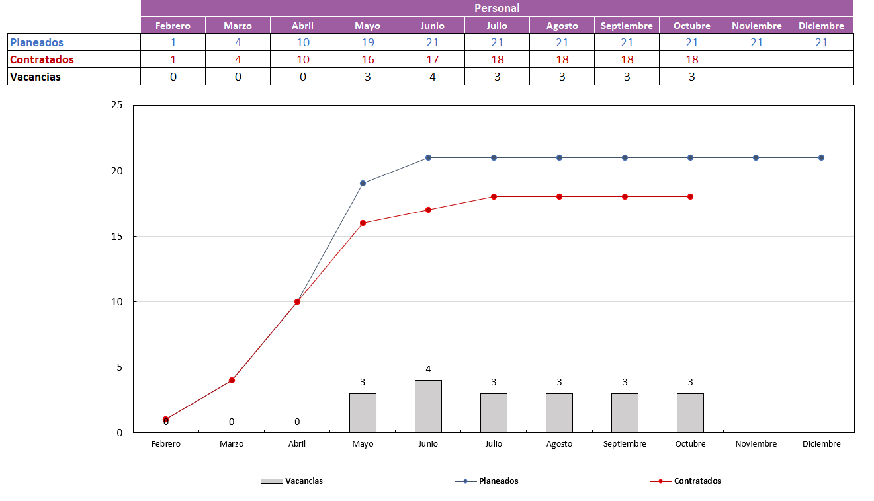
Elaboración de expedientes administrativos de adquisiciones requeridos en los CATD.
Con respecto al avance en las contrataciones para el siguiente año y con la finalidad de hacer uso del recurso de compras anticipadas, se ha realizado la construcción de los expedientes administrativos de diferentes adquisiciones en donde se reporta el siguiente estatus:
Adquisición | Avance | Actividades pendientes
Base de contraste | Se realizó la solicitud de acuerdo de compra anticipada, y se integró el expediente para la solicitud de convocatoria de licitación pública nacional. | En espera de la emisión de convocatoria para la licitación pública nacional.
Casacas | Se emitió la convocatoria para la adquisición de los bienes y se realizó el proceso de adjudicación. | Se identificó que el proveedor adjudicado no entregó un documento para la firma del contrato y se rescindió el contrato, por lo que se realizó una nueva investigación de mercado, toda vez que los montos presupuestados sobrepasaban lo proyectado a fin de realizar el procedimiento. Se realizó una nueva investigación de mercado, y se solicitó el inicio del procedimiento.
Bolsa PREP | Se realizó la solicitud de acuerdo de compra anticipada, y se integró el expediente para la solicitud de contratación | Se solicitó el inicio de procedimiento de contratación
Hoja de instrucciones | Se realizó la solicitud de acuerdo de compra anticipada, y se integró el expediente para la solicitud de contratación | Se solicitó el inicio de procedimiento de contratación
Cintas para DSA | Se realizó la solicitud de acuerdo de compra anticipada, y se integró el expediente para la solicitud de contratación | Se solicitó el inicio de procedimiento de contratación
Impresora de QR | Se integró al Anexo Técnico, se realizó la solicitud de acuerdo de compra anticipada y se está integrando la Investigación de mercado. | Se integró la investigación de mercado, se requiere la solicitud de Dictamen de Procedencia Técnica (DPT).
Material de embalaje | Se espera la emisión de comentarios para que se impacten en el Anexo Técnico. | Se estará integrando el expediente para la liberación los primeros días del mes de enero.

Adquisiciones

Para el Proyecto PREP 2024, se tienen consideradas 4 adquisiciones, de las cuales 2 están en proceso de ejecución:

- Comité Técnico Asesor del PREP (COTAPREP) y versión estenográfica de impresos y audios.
- Switches no administrables para área PREP en Juntas Distritales.

El estatus de cada una es el siguiente:

COTAPREP

El pasado 19 de octubre, en sesión extraordinaria del Consejo General se aprobó mediante acuerdo del Consejo INE/CG567/2023 la integración del Comité Técnico Asesor del PREP (COTAPREP) el cual brindará asesoría técnica en el diseño, implementación y operación del PREP para el Proceso Electoral Federal 2023-2024.

El COTAPREP 2023-2024 entrará en funciones a partir de que entre en vigor el Acuerdo del Consejo General y hasta el 31 de julio de 2024, periodo en el que se dará cumplimiento a sus atribuciones, a fin de dar atención a lo establecido en el Reglamento de Elecciones, así como a los Anexos 13 y 18.5, relativos a los Lineamientos del Programa de Resultados Electorales Preliminares y Estructura de los archivos CSV para el tratamiento de la base de datos relativa al Programa de Resultados Electorales Preliminares.

Se determinó que los integrantes del Comité serán:

1. Mtro. Pablo Corona Fraga
2. Dra. María de Lourdes Martínez Villaseñor
3. Dr. David Fernando Muñoz Negrón
4. Mtra. Sofía Isabel Ramírez Aguilar
5. Dra. Patricia Rayón Villela
6. Dra. Katya Rodríguez Vázquez
7. Dr. Gabriel Sánchez Pérez

Switches no administrables para área PREP en Juntas Distritales

Esta adquisición tiene como finalidad el contar con los bienes informáticos necesarios que permitan la conectividad de los equipos a la red del Instituto, y con ello lograr la conectividad con la que opera el Sistema Informático, se considera que estos bienes se integren en el envío de materiales que se desarrollará entre marzo y los primeros días de abril de 2024 para realizar la habilitación de los CATD.

Esta adquisición continua en proceso y se sigue trabajando para tener la adquisición como compra anticipada y así contar con los bienes en tiempo y forma.

